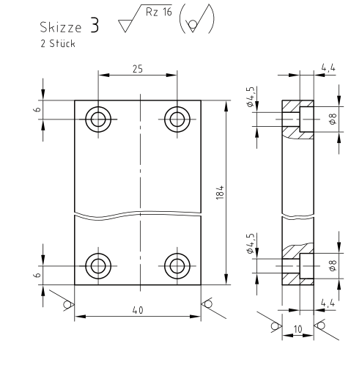
名称:零件一 材质：碳素结构钢 数量：20
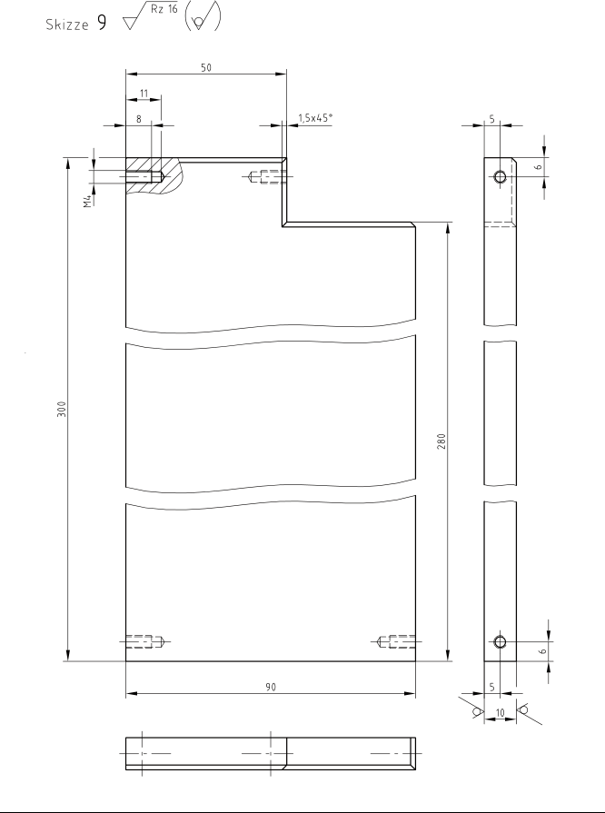
名称：零件二 材质：碳素结构钢 数量：100
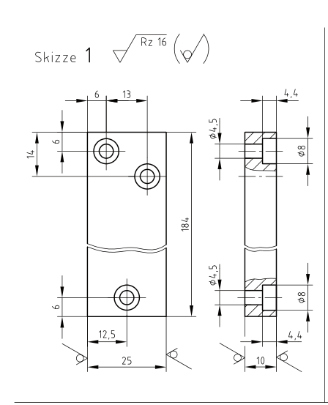
名称：零件三 材质：碳素结构钢 数量：40
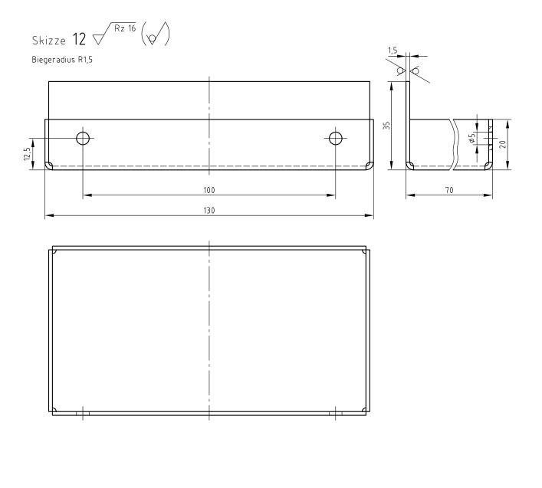
名称：零件四 材质：碳素结构钢 数量：50

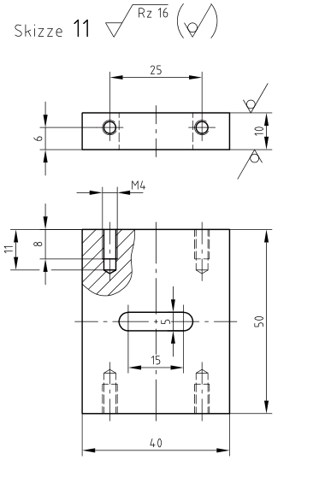

名称：零件五 材质：碳素结构钢 数量：50

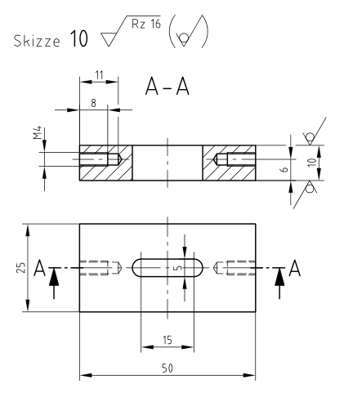
名称：零件六 材质：碳素结构钢 数量：50

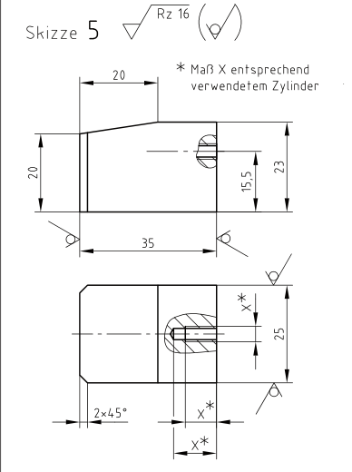
名称：零件七 材质：PVC 数量：20

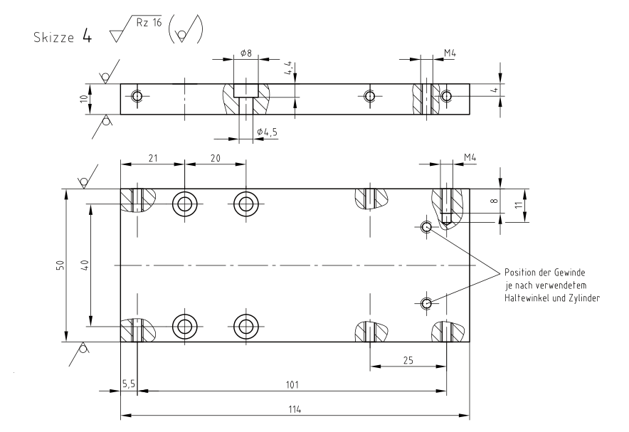
名称：零件八 材质：碳素结构钢 数量：30

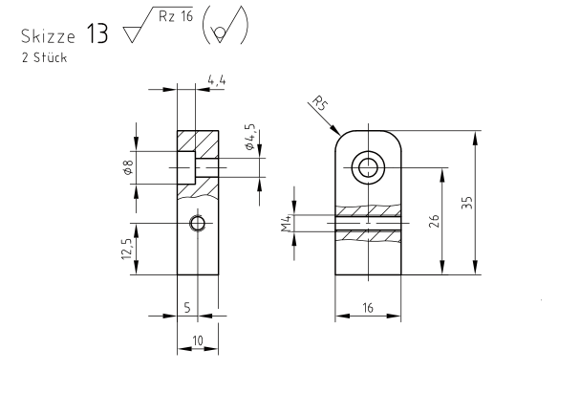
名称：零件九 材质：碳素结构钢 数量：100

